Programy –opakování- generálka mat.

a)

Vytvořte program , který bude počítat počet výskytu

písmene a ( jen malého) v textu

b) c sharp

číselník vytvořte projekt, který přičítá nebo odčítá na zmačknutí tlačítka s nápisem plus, minus

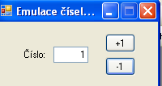

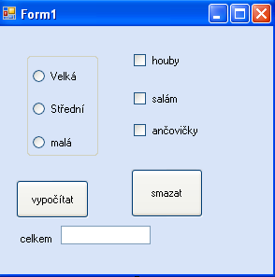

c) c sharp

Vytvořte projekt na výpočet ceny pizzy

Velká- 150 kč, střední- 100 Kč, malá-50 Kč,

ingredience( houby, salám, ančovičky)- 10

d) Vytvořte projekt /program, který bude vyhodnocovat vaše hádání čísla- tj počítač generuje číslo od 1 do 6- vy si myslíte- napíšete do okna textbox a program porovná a vypíše hlášku

vylepšete program tak, aby hlásil“moc velké- moc malé zadej větší – zadej menší

hezky graficky upravte

e)

c sharp

vytvořte projekt, kde bude čtverec přecházet zleva doprava, tlačítko, na zastavení a na rozjetí bude řídit animaci

f) c sharp

Projekt bude kreslit „ oblohu“ – tj náhodné tečky- malé vyplněné kružnice

g) Nakreslete šachovnici 8x8

(v pascalu, nebo jinémv textovém rozhraní- místo černých čtverců díra, místo bílých- 4x x do čtverce) xx

xx

h)

Připravte program , který 600 x hodí kostkou , a na závěr vyhodnotí četnosti jednotl. Výsledků- tj kolikrát padla 1 , 2, atd

i)Pascal, v C sharp vhodně zvolte grafický výstup



j)Pascal



k)

Program načte celkovou část a počet procent a provede jednoduchý výpočet.  
Výsledek vypíše vhodně zformátovaný (tj. vhodný počet mezer, 3 desetinná místa apod.)

Př:

zadej celek (realne cislo) : **123.45**

zadej procenta (cele cislo) : **67**

67% z 123.450 je 82.712

l)

Program načte celočíselné koeficienty rovnice ax2 + bx + c = 0,  
zadané hodnoty otestuje a vypočítá kořeny x1, x2

Ošetřete všechna možná řešení např::

Program vypocita koreny kvadraticke rovnice

zadej celociselne koeficienty a,b,c : **1.5 2 3**

Nespravne zadana cisla !

Program vypocita koreny kvadraticke rovnice

zadej celociselne koeficienty a,b,c : **0 1 2**

Rovnice neni kvadraticka.

Program vypocita koreny kvadraticke rovnice

zadej celociselne koeficienty a,b,c : **1 -3 -5**

Rovnice ma dva realne koreny x1 = 4.192582

x2 = -1.192582

Program vypocita koreny kvadraticke rovnice

zadej celociselne koeficienty a,b,c : **1 2 1**

Rovnice ma jeden dvojnasobny koren x = -1.000000

Program vypocita koreny kvadraticke rovnice

zadej celociselne koeficienty a,b,c : **1 2 3**

Rovnice nema realny koren.

m) Připravte program, který v okně se zprávou zobrazí výsledek sportovního utkání

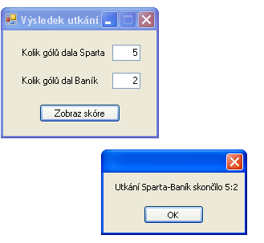Uvažujte i remízu

n) připravte program, který vypočte celkovou cenu objednávky dvou druhů počítačového příslušenství

doplňte, aby se ceny zobrazovaly se znakem měny Kč

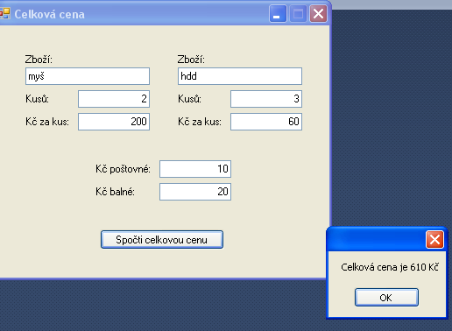

o)

3)

vytvořte program pro výpočet indexu BMI (Body Mass Index)

zajistěte zadání **hmotností M** (kg) a **výšky V** (cm)

zajistěte výpočet a výpis hodnoty BMI podle vzorce : **BMI = M / (V/100)2**

- vypište v programu výsledek podle hodnoty BMI :

- BMI < 18 - podváha

- BMI = 18 - 28 - v normě (i >= 18) and (i<= 28) - vzor složené podmínky

- BMI > 28 - nadváha